2013-2014年第二学期八年级数学竞赛试卷
·····························装··············订·············线···········································
姓名 班级 考号
时间100 分钟 满分100分
题目 | 一 | 二 | 三 | 总分
得分
一、选择题（每题4分，共32分）
1.已知一个直角三角形的两边长分别为3和4，则第三边长是（ ）
A.5 B.25 C.$\sqrt{7}$ D.5或$\sqrt{7}$
2．已知：a、b、c是△ABC的三边，化简=（ ）
A．2a﹣2b B．2b﹣2a C．2c D．﹣2c
3．表示一次函数y＝mx+n与正比例函数y＝mnx(m、n是常数且mn≠0)图象是（ ）
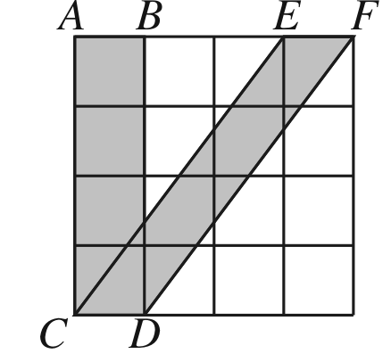
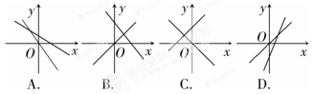
4．如图,4×4的方格中每个小正方形的边长都是1，则S_{四边形ABDC}与S_{四边形ECDF}的大小关系是( )
A．S_{四边形ABDC}＝S_{四边形ECDF} B．S_{四边形ABDC} < S_{四边形ECDF}
C．S_{四边形ABDC}＝S_{四边形ECDF}＋1 D．S_{四边形ABDC}＝S_{四边形ECDF}＋2
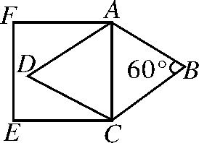
5.如图，菱形ABCD中，∠B＝60°，AB＝4，则以AC为边长的正方形ACEF的周长为( )
A．14 B．15 C．16 D．17

6.用棋子摆出下列一组“口”字，按照这种方法摆下去，则摆第13个“口”字需用棋子颗数为（）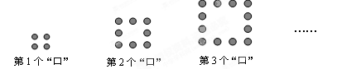
A．52 B．50 C．48 D．46
7. 直角三角形的两条直角边长为a,b,斜边上的高为h,则下列各式中总能成立的是 ( )
A. ab=h² B. a${}^{2}$+b${}^{2}$=2h${}^{2}$ C. $\frac{1}{a}$+$\frac{1}{b}$=$\frac{1}{h}$ D. $\frac{1}{a^{2}}$+$\frac{1}{b^{2}}$=$\frac{1}{h^{2}}$
8．如图，在正方形ABCD中，边长为2的等边三角形AEF的顶点E、F分别在BC和CD上，下列结论：①CE＝CF②∠AEB＝750③BE+DF＝EF④S正方形ABCD＝2+，其中正确的序号是（ ） 。
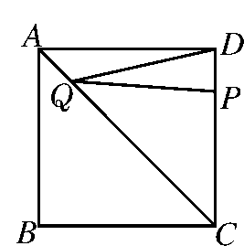
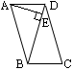
A．①④ B．①②④ C．①③ D.①②③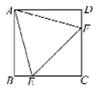
第8题图 第10题图 第14题图
二、填空题（每题4分，共24分）
9．已知代数式在实数范围内有意义，则x的取值范围是 ．
10.如图，在平行四边形ABCD中，DB=CD，∠C的度数比∠ABD的度数大60°，AE⊥BD于点E，则∠DAE的度数为 ；
11.如果直线y=-2x+k与两坐标轴所围成的三角形面积是9，则k的值为_____．
12.△ABC中,若AB=15,AC=13,高AD=12,则△ABC的周长是 ．
13.．已知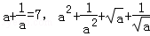的值是 ．
14. 如图4345，正方形ABCD的边长为4，点P在DC边上，且DP＝1，点Q是 AC上一动点，则DQ＋PQ的最小值为____________．
三、解答题（共44分）
15．（10分）已知：直线5x+by=1，3x+y=1，ax+5y=4，2x-3y=8相交于一点，试求a，b的值．

16、(10分) 有一边长为2的正方形纸片ABCD，先将正方形ABCD对折，设折痕为EF；再沿过点D的折痕将角A翻折，使得点A落在EF的H上，折痕交AE于点G,求EG的长。

17. （12分） 已知：如图，在菱形ABCD中，F为边BC的中点，DF与对角线AC交于点M，过M作ME⊥CD于点E,∠1=∠2。
(1）若CE=1，求BC的长；(2）求证AM=DF+ME。
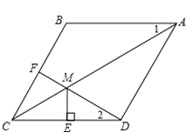

18．（12分）小明家今年种植的“红灯”樱桃喜获丰收，采摘上市20天全部销售完，小明对销售情况进行了跟踪记录，并将记录情况绘成图象，日销售量y（单位：千克）与上市时间x（单位：天）的函数关系如图1所示，樱桃价格z（单位：元/千克）与上市时间x（单位：天）的函数关系如图2所示。
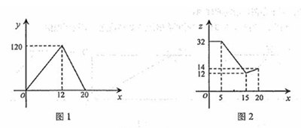
（1）观察图象，直接写出日销售量的最大值；
（2）求李明家樱桃的日销售量y与上市时间x的函数解析式；
（3）试比较第10天与第12天的销售金额哪天多？

参考 答案
- 选择 1`5、 DCAAC 6`8、 ADB
二、填空 9.x≥3 10. 10° 11. 6或-6
12. 32或42 13. 50 14. 5
三、解答 15、 a=14,b=2
16、2-3
17、【解答】：（1）∵四边形ABCD是菱形
∴CB=CD,AB∥CD
∴∠1=∠ACD ,
∵∠1=∠2
∴∠2=∠ACD
∴MC=MD
∵ME⊥CD
∴CD=2CE=2
∴BC=CD=2
(2) 延长DF,BA交于G，∵四边形ABCD是菱形
∴∠BCA=∠DCA ,
∵BC=2CF,CD=2CE ∴CE=CF ∵CM=CM
∴△CEM≌△CFM, ∴ME=MF∵AB∥CD∴∠2=∠G, ∠GBF=∠BCD
∵CF=BF∴△CDF≌△BGF∴DF=GF
∵∠1=∠2, ∠G=∠2∴∠1=∠G
∴AM=GM=MF+GF=DF+ME
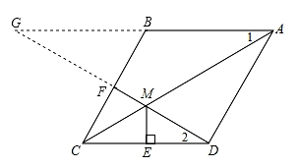
18、【解答】：（1）120千克；
（2）当0≤x≤12时，函数图象过原点和（12,120）两点，设日销售量y与上市时间x的函数解析式为y=kx,由待定系数法得，120=12k,∴k=10,即日销售量y与上市时间x的函数解析式为y=10x；
当12≤x≤20时，函数图象过（20,0）和（12,120）两点，设日销售量y与上市时间x的函数解析式为y=kx+b,由待定系数法得，,解得，即日销售量y与上市时间x的函数解析式为y=-15x+300；
（3）由函数图象2可得，第10天和第12天在第5天和第15天之间，当5＜x≤15时，直线过（5,32），（15,12）两点，设樱桃价格z与上市时间x的函数解析式为z=kx+b,由待定系数法得，，解得，即樱桃价格z与上市时间x的函数解析式为z=-2x+42，
∴当x=10时，日销售量y=100千克，樱桃价格z=22元，销售金额为22×100=2200元；
当x=12时，日销售量y=120千克，樱桃价格z=18元，销售金额为18×120=2160元；
∵2200＞2160，∴第10天的销售金额多.

